 | Apellidos, Nombre: Agra Casal Rubén

Proyecto de configuración de dominios

 | En el centro educativo se pretende crear el dominio IESLOSADA.LOCAL, para lo cual hay que tener en cuenta que la red interna del IES pertenece a la subred 192.168.251.0/24, con puerta de enlace 192.168.251.1  En el centro educativo se distinguen dos tipos de usuarios que son profesores y alumnos, además del administrador que será el único que tiene permisos de administración las demás cuentas pertenecerán al tipo usuario del dominio, que no tiene privilegios de administración.  El centro educativo está formado por varias aulas de informática y un CPD (Centro de Proceso de Datos), por lo tango sería de interés poder aplicar distintas directivas de grupo a los equipos dependiendo de la zona en la que se encuentren.  El servidor de dominio actuará también como servidor de archivos ya que todos los usuarios deberán tener perfiles móviles teniendo en cuenta que los alumnos no podrán acceder a la unidad C de los equipos cliente. En el servidor será necesario crear una carpeta para almacenar los perfiles de los usuarios y otro para guardar los datos de los usuarios. Los profesores podrán acceder a las carpetas personales de los alumnos.

Computadores implicados:
- Router

 | 1. Configuración del router
1.1. Añade al router virtual la siguiente interfaz de red:
- Adapter 3:
  - Attached to: Internal Network
  - Name: domnet
  - IP: 192.168.251.1/24

1.2. Añade la regla adecuada a iptables para enviar el tráfico procedente de la red del dominio (192.168.251.0/24) a Internet

(Respuesta a la cuestión 1…)

Computadores implicados:
- Servidor de dominio

2. Instala la última versión de Windows Server.
2.1. Configura la interfaz de red del servidor de la siguiente forma:
- Adapter 1:
  - Attached to: Internal Network
  - Name: domnet
  - IP: 192.168.251.2/24

(Respuesta a la cuestión 2…)

Computadores implicados:
- Servidor de dominio

CA6.3 Explotáronse servidores de ficheiros, de impresión e de aplicacións (20%)

3. Configura el servidor de dominio como servidor de archivos
3.1. Añade tres discos de almacenamiento al servidor para crear el volumen W: de tamaño efectivo 10 GiB, de tal forma que si un disco falla se pueda seguir accediendo a los datos. Este volumen tendrá como cometido almacenar datos y perfiles de los usuarios que tengan perfiles móviles. [Documenta el procedimiento a aplicar e incluye captura de pantalla]

3.2. Instala en el servidor los componentes de software necesarios para poder gestionar el dominio IESLOSADA.LOCAL [Documenta el procedimiento a aplicar e incluye captura de pantalla]

3.3. En el centro educativo tenemos dos perfiles de usuarios: profesores y alumnos, y diversos equipos informáticos como computadores del CPD, computadores de aula (computadores cliente) e impresoras. Crea el siguiente esquema de unidades organizativas. [Documenta el procedimiento a aplicar e incluye captura de pantalla]
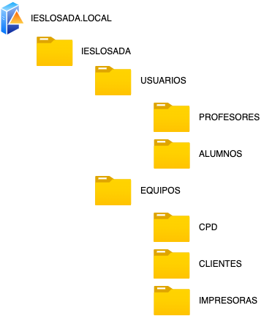

3.4. Se deberán crear los grupos de usuarios adecuados en la unidad organizativa que corresponda. [Documenta el procedimiento a aplicar e incluye captura de pantalla]
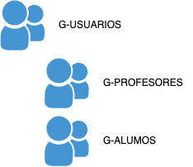
3.5 Para almacenar los perfiles de usuario y sus datos, crea la siguiente estructura de carpetas en la unidad de disco W y aplica los permisos que se indican a continuación. [Documenta el procedimiento a aplicar e incluye captura de pantalla]
RAID W:
perfiles
usuarios
alumnos
profesores

Recursos compartidos por red:
Usuarios$: W:\usuarios
PerfilesS: W:\perfiles

Todos os recursos compartidos por red tendrán establecido el permiso control total para todos.

Permisos locales del sistema de archivos NTFS:
W:\usuarios
Administradores – Control Total
W:\usuarios\profesores
Administradores – Control Total
W:\usuarios\alumnos
Administradores – Control Total
G-PROFESORES – Lectura Ejecución
W:\perfiles:
Administradores – Control Total
G-Usuarios - Modificar

(Respuesta a la cuestión 3…)

Computadores implicados:
- Servidor de dominio

CA6.6 Instaláronse e avaliáronse utilidades de seguridade básica (10%)

4. Configura las siguientes GPO:
4.1. En la OU ALUMNOS, la GPO que impide el acceso a la unidad C:
4.2. En la OU CLIENTES, la GPO que permite el acceso a las carpetas del perfil móvil en el servidor

(Respuesta a la cuestión 4…)

Computadores implicados:
- Servidor de dominio
- Cliente 1
- Cliente 2

CA6.4 Accedeuse aos servidores utilizando técnicas de conexión remota (20%)

5. Realiza la siguiente configuración
5.1. Crea en el servidor un usuario del dominio con perfil de profesor
5.2. Crea en el servidor un usuario del dominio con perfil de alumno
5.3. Configura la red del equipo Cliente 1
5.4. Configura la red del equipo Cliente 2
5.5. Añade el Cliente 1 al dominio
5.6. Añade el Cliente 2 al dominio
5.7. Accede a la máquina Cliente 1 como profesor y crea un documento en el escritorio
5.8. Accede desde la máquina Cliente 2 como profesor y comprueba si el documento creado en el apartado anterior se encuentra en el escritorio
5.9. Accede como alumno a la máquina Cliente 1 y comprueba si tienes acceso a la unidad C: del equipo

(Respuesta a la cuestión 5…)

GESTIÓN DE RECURSOS EN RED

Autor: Rubén Agra Casal

Configuración del router

Configuración de interfaz de red
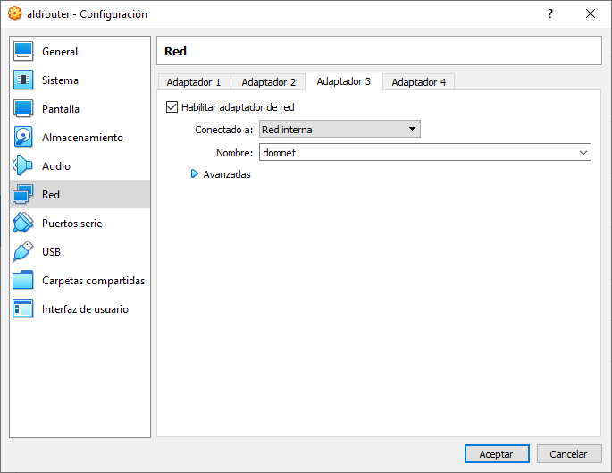Figura 1: Adaptador 3: Red Interna

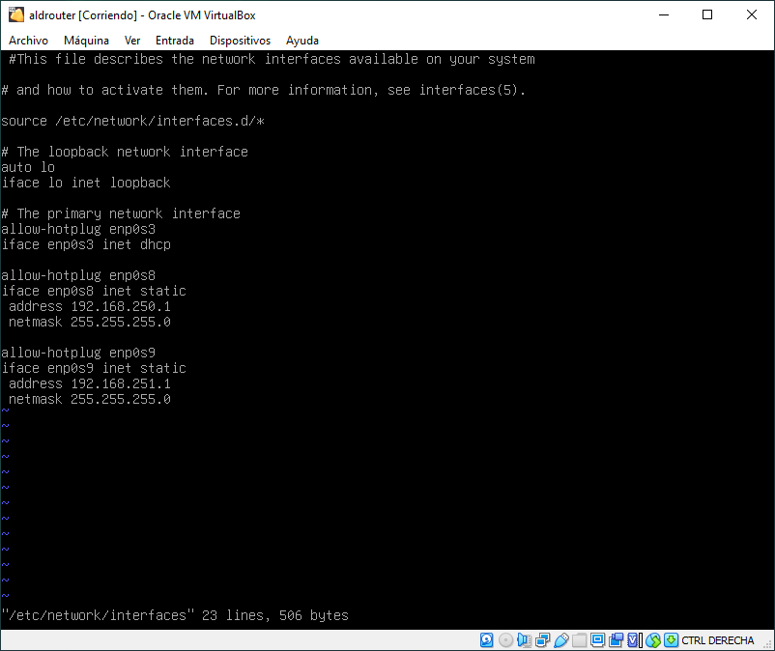Figura 2: Adición de nueva ip

Activación de traspaso de paquetes de red
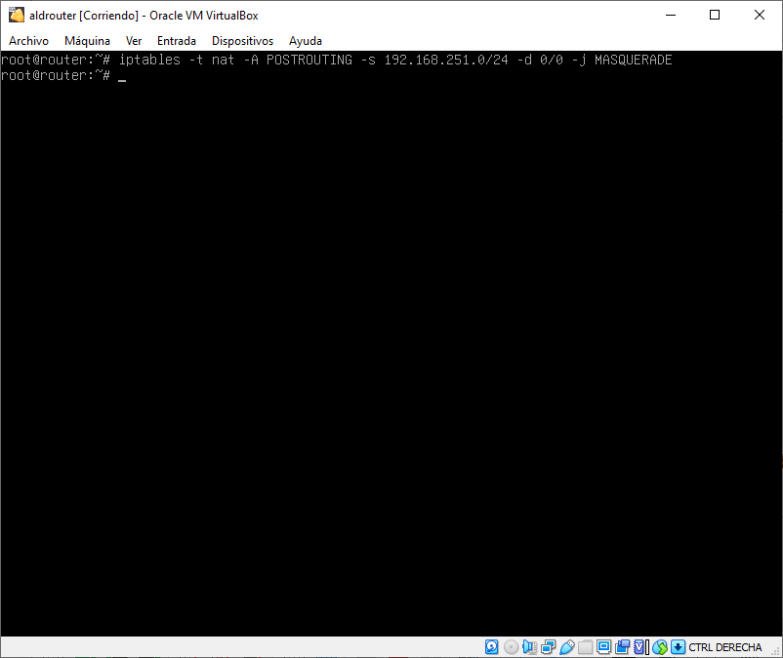Figura 3: Adición de regla iptables
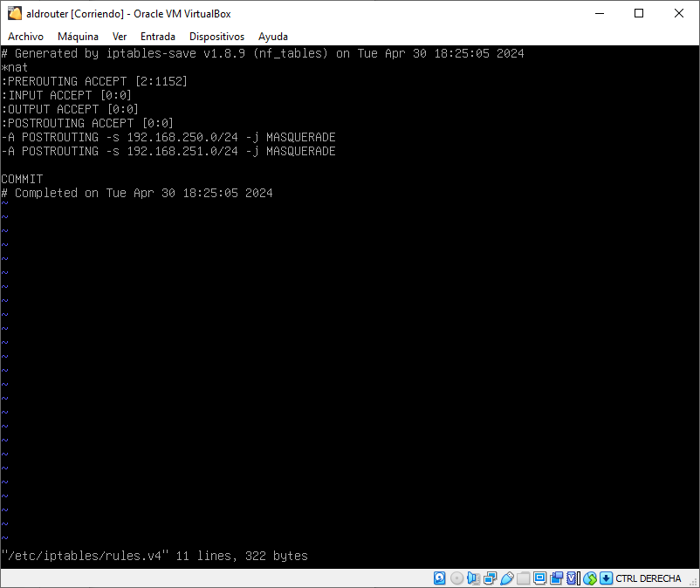Figura 4: Comprobación reglas iptables
reiniciar

Instalación de Windows Server

Configuración de interfaz de red
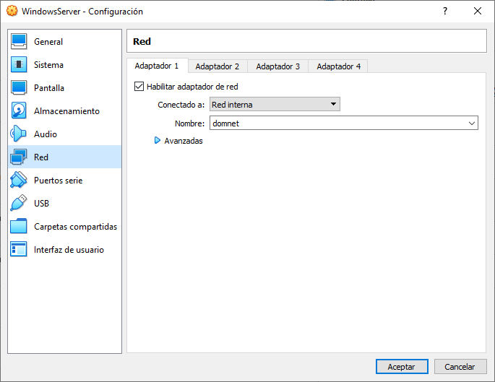Figura 5: Adaptador 1: Red interna

Asignación de dirección IP
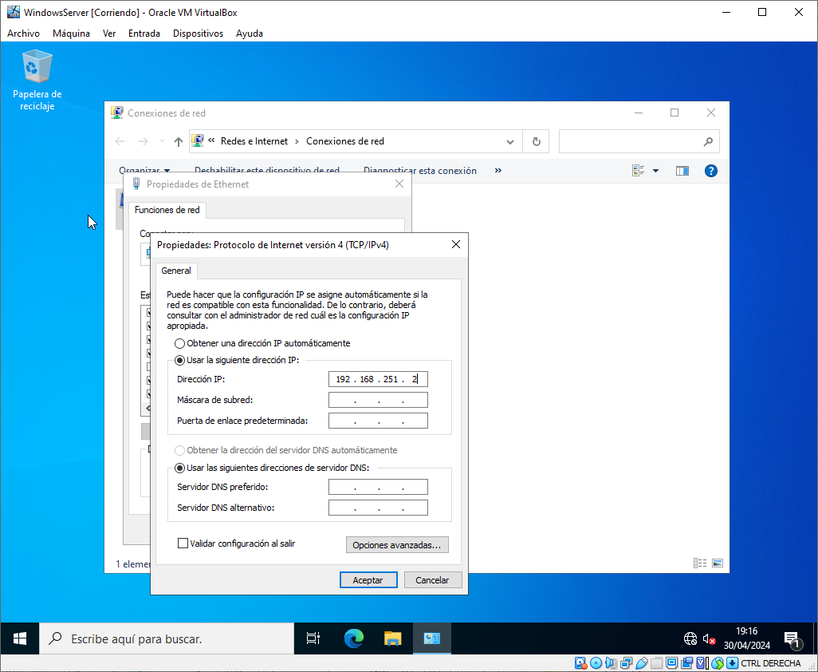Figura 6: Asignación de dirección IP

Configuración del servidor de dominio

Adición de discos
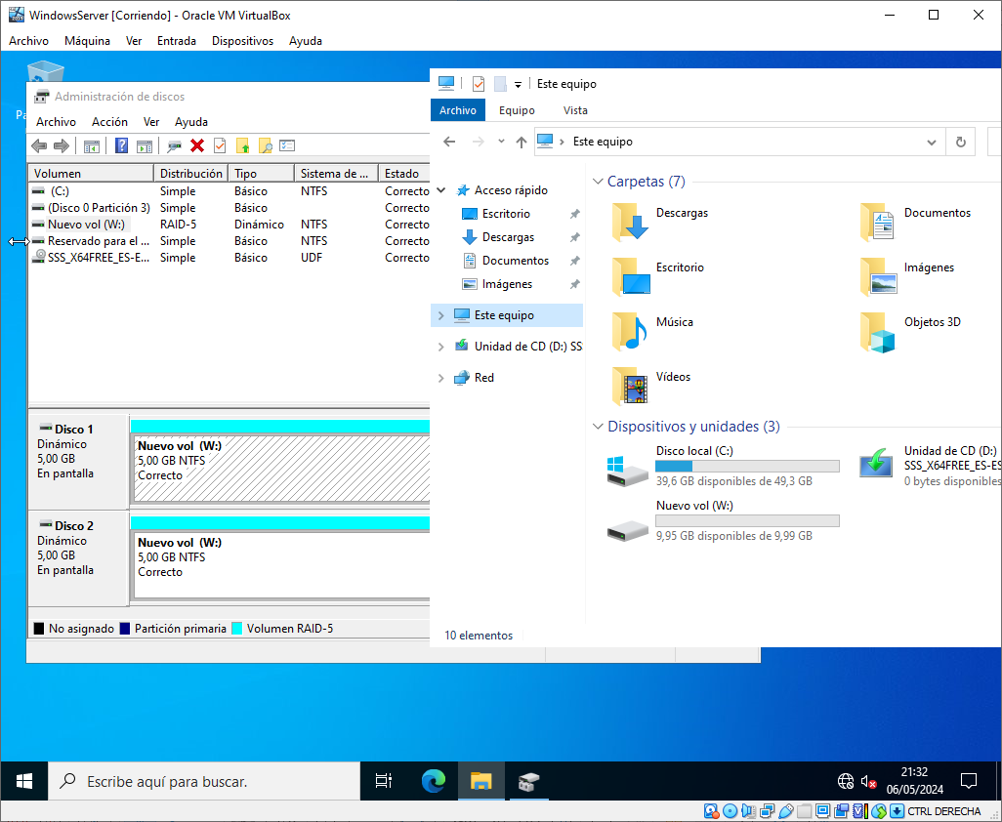Figura 7: Formato en RAID 5

Instalación de componentes de software
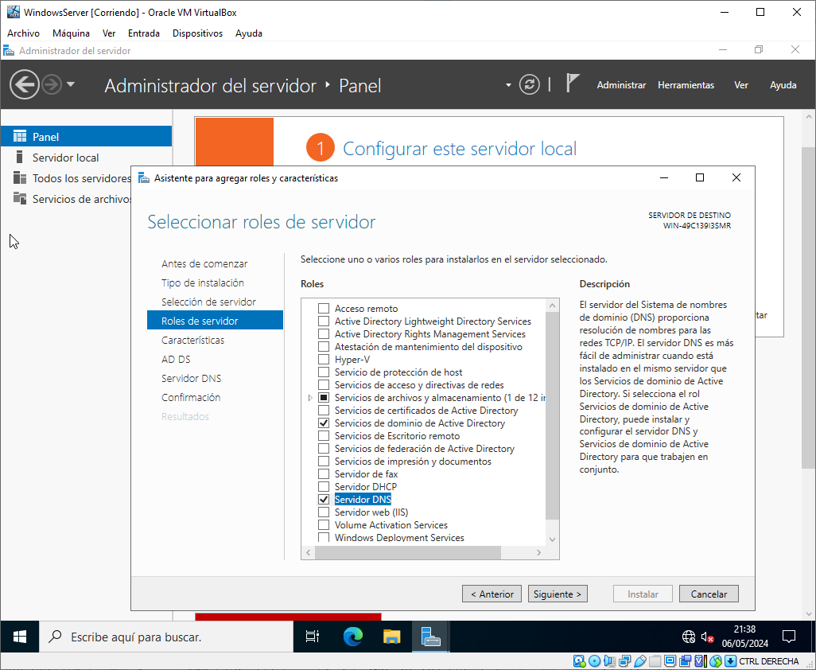Figura 8: Roles de servidor

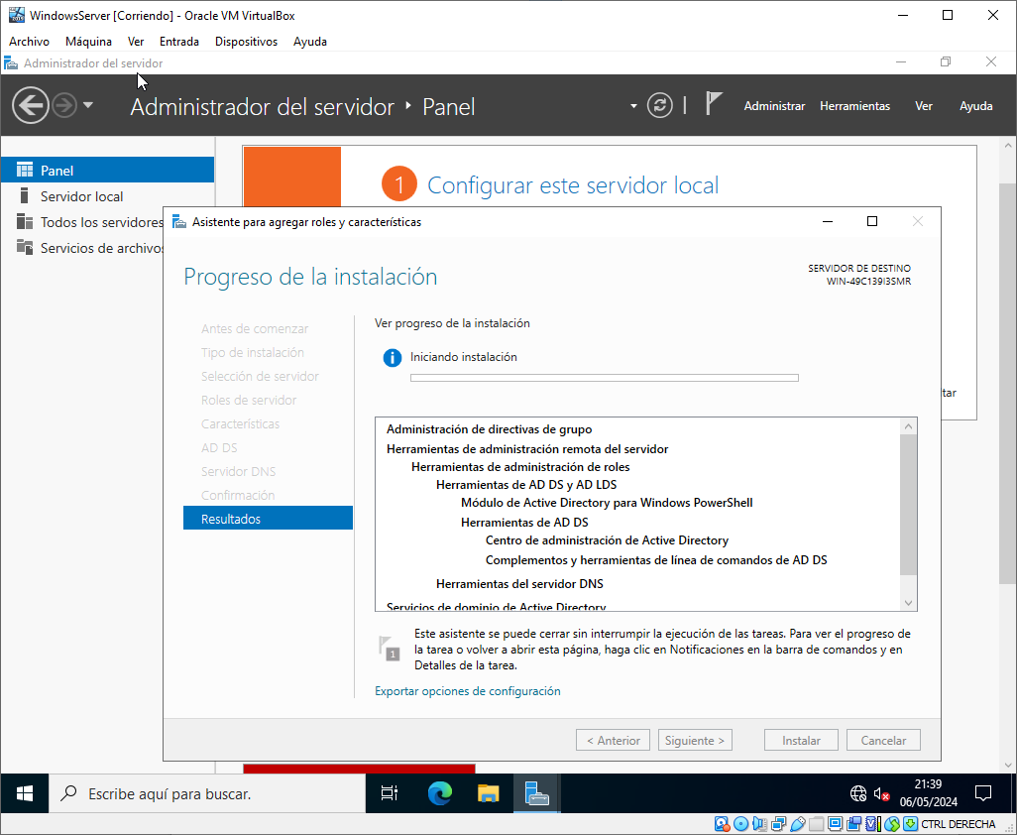Figura 9: Instalación

Creación de nuevo bosque
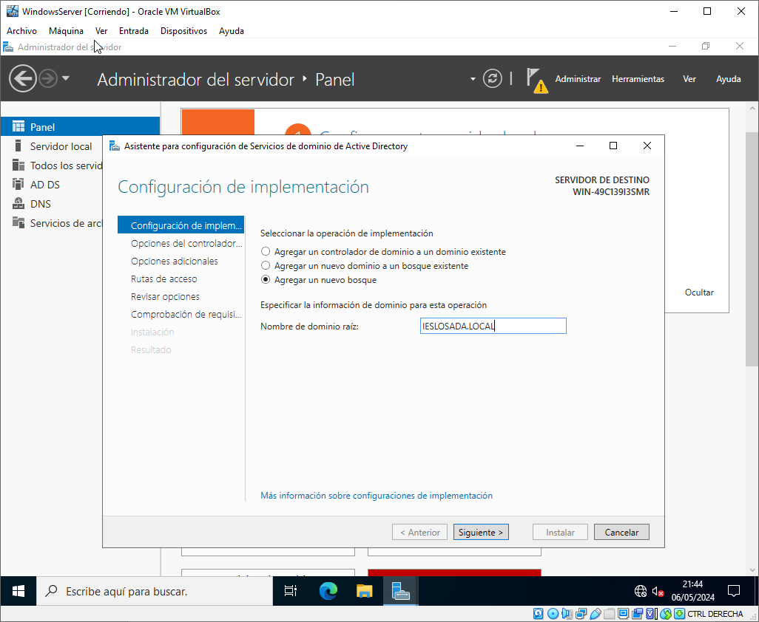Figura 10: Agregación de nuevo bosque
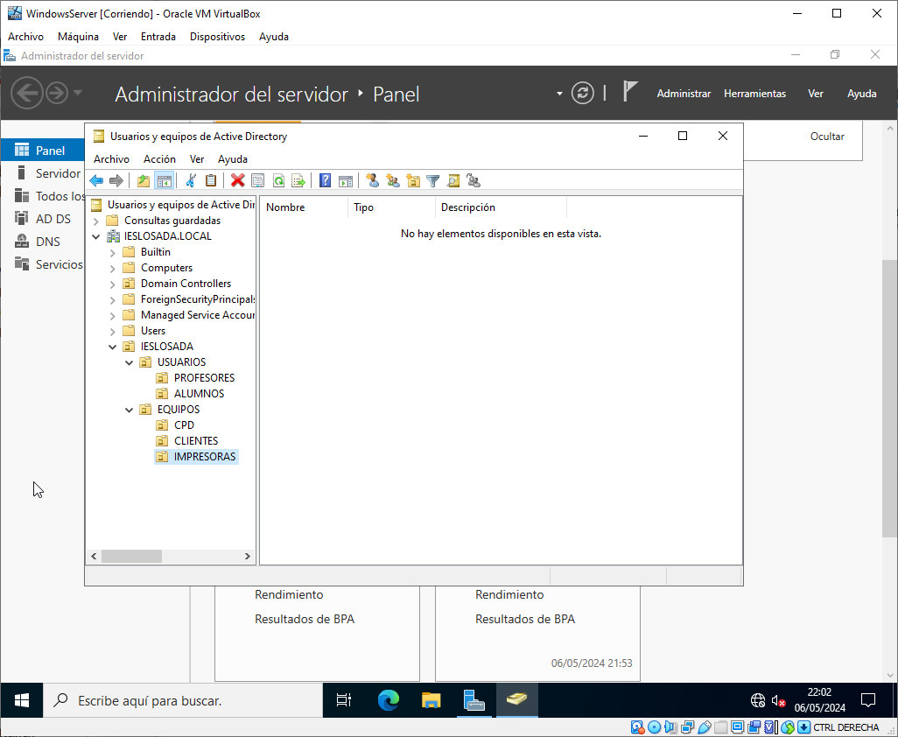Figura 11: Creación de unidades organizativas

Creación de grupos de usuarios
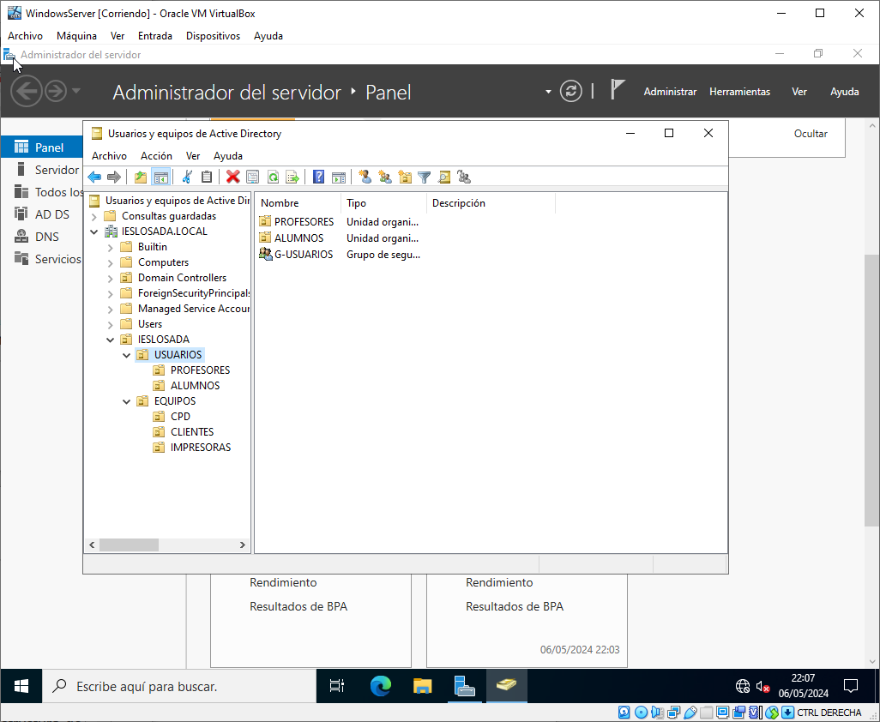Figura 12: Creación G-USUARIOS

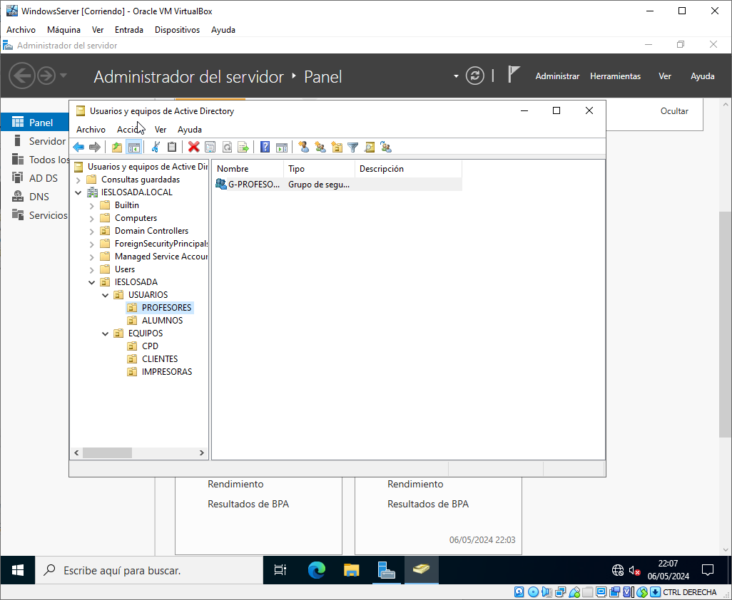Figura 13: Creación G-PROFESORES

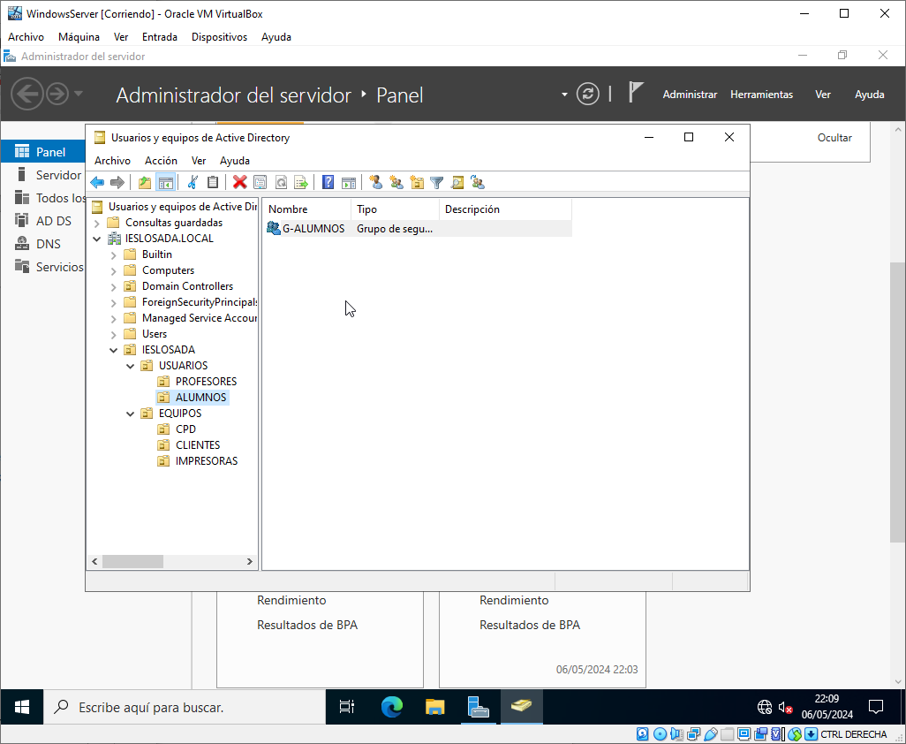Figura 14: Creación G-ALUMNOS

Estructura de carpetas en raid W
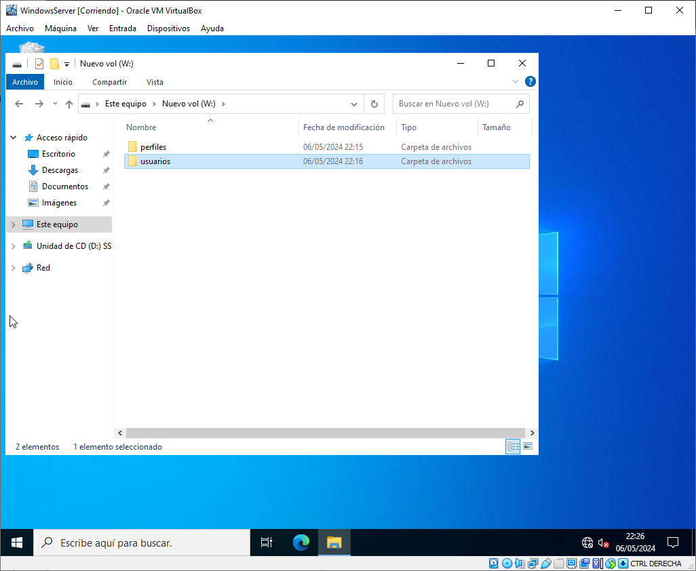Figura 15: Carpetas en disco raid W

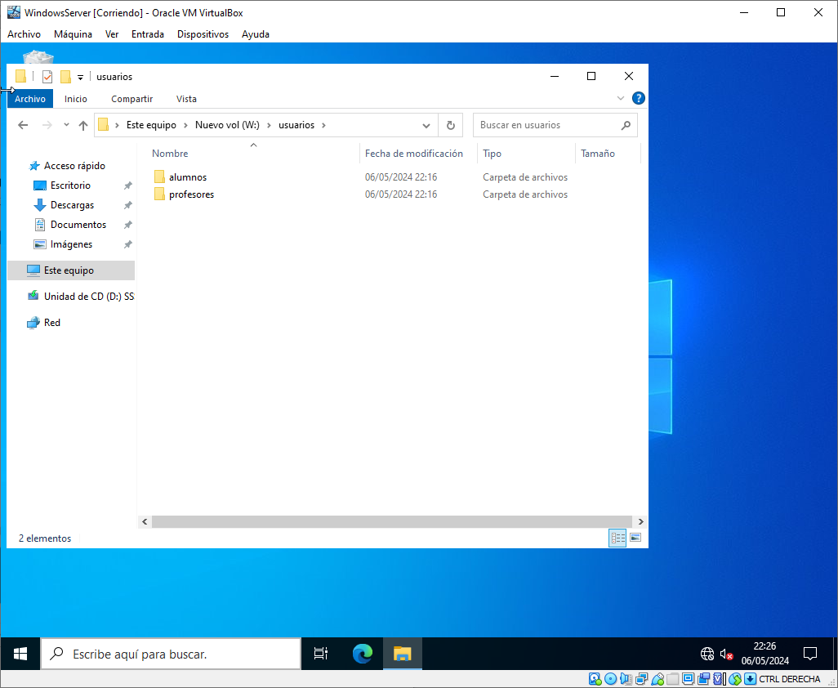Figura 16: Carpetas en disco raid W 2

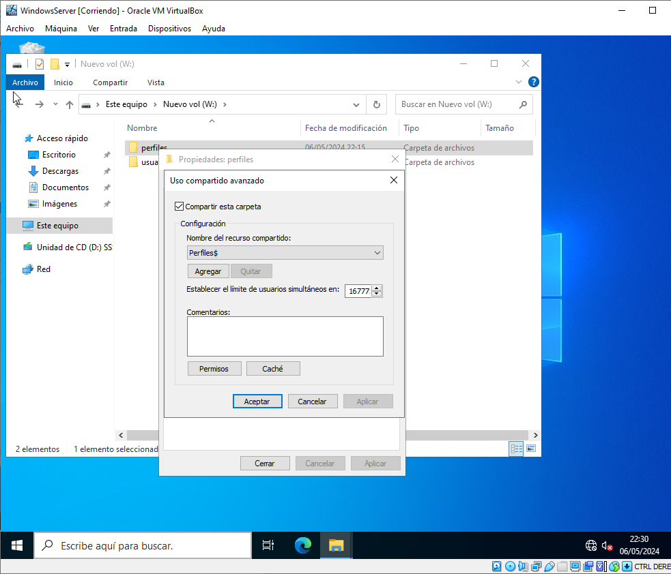Figura 17: Recursos compartidos
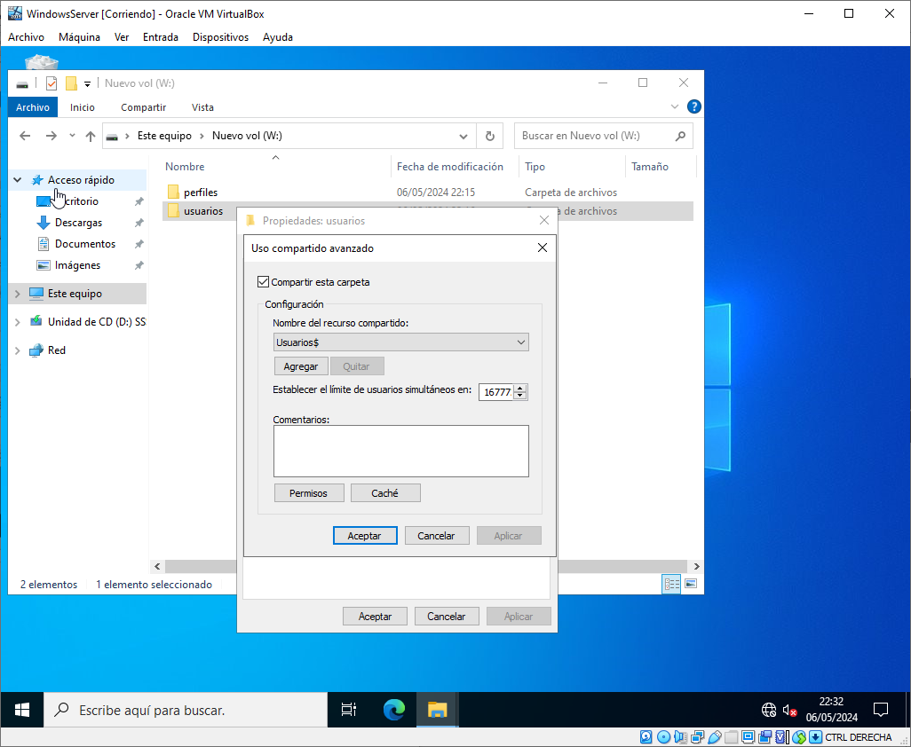Figura 18: Recursos compartidos 2

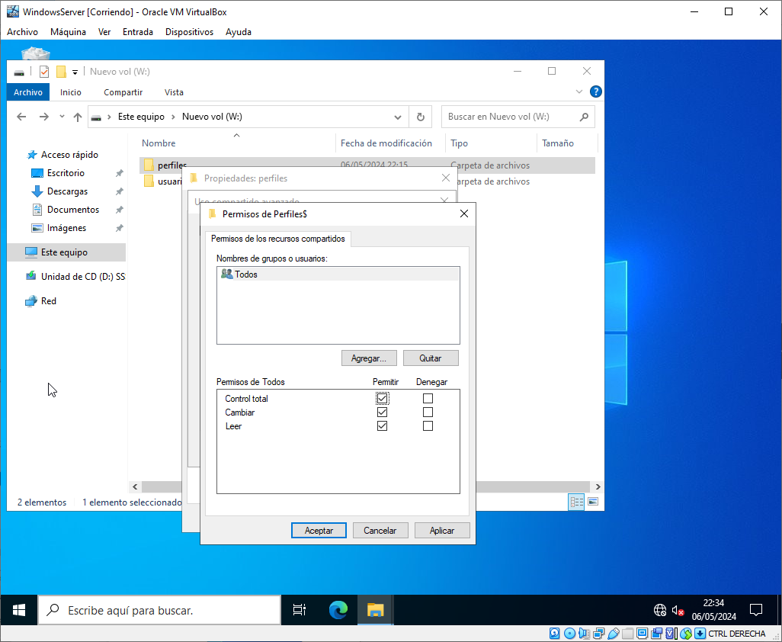Figura 19: Permisos de "perfiles"

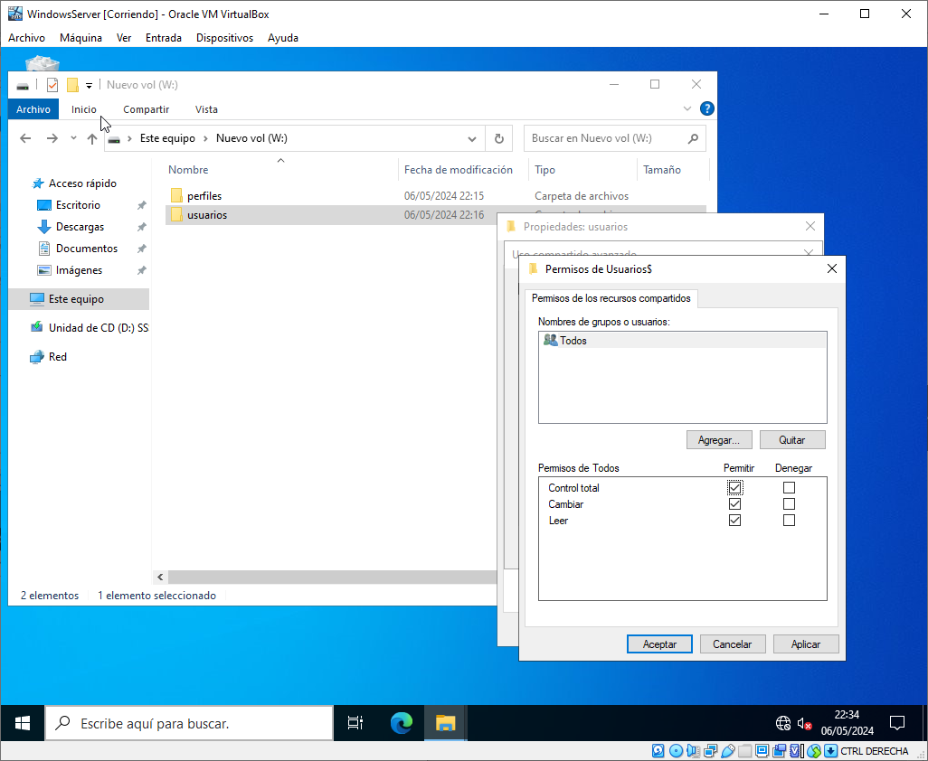Figura 20: Permisos de "usuarios"

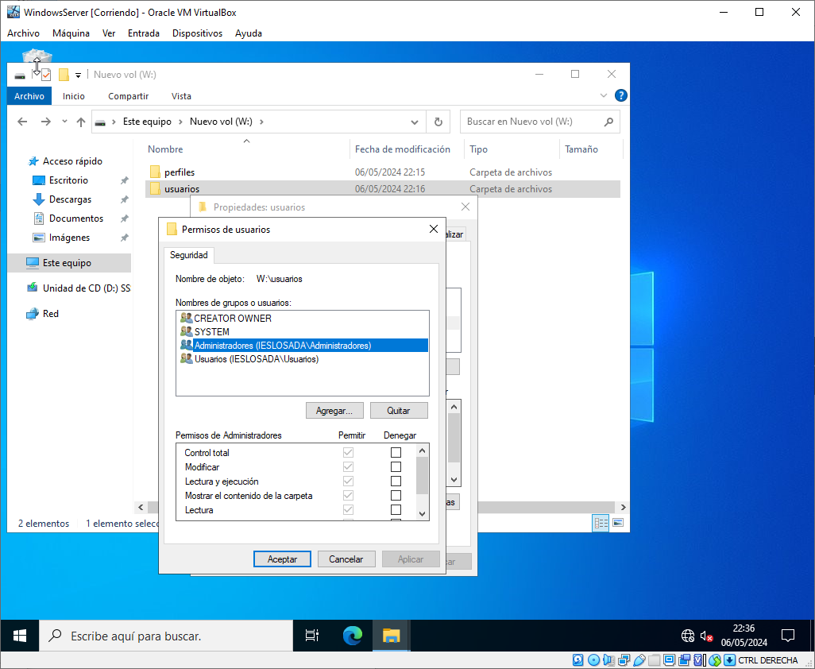Figura 21: Permisos carpeta usuarios (Admin)

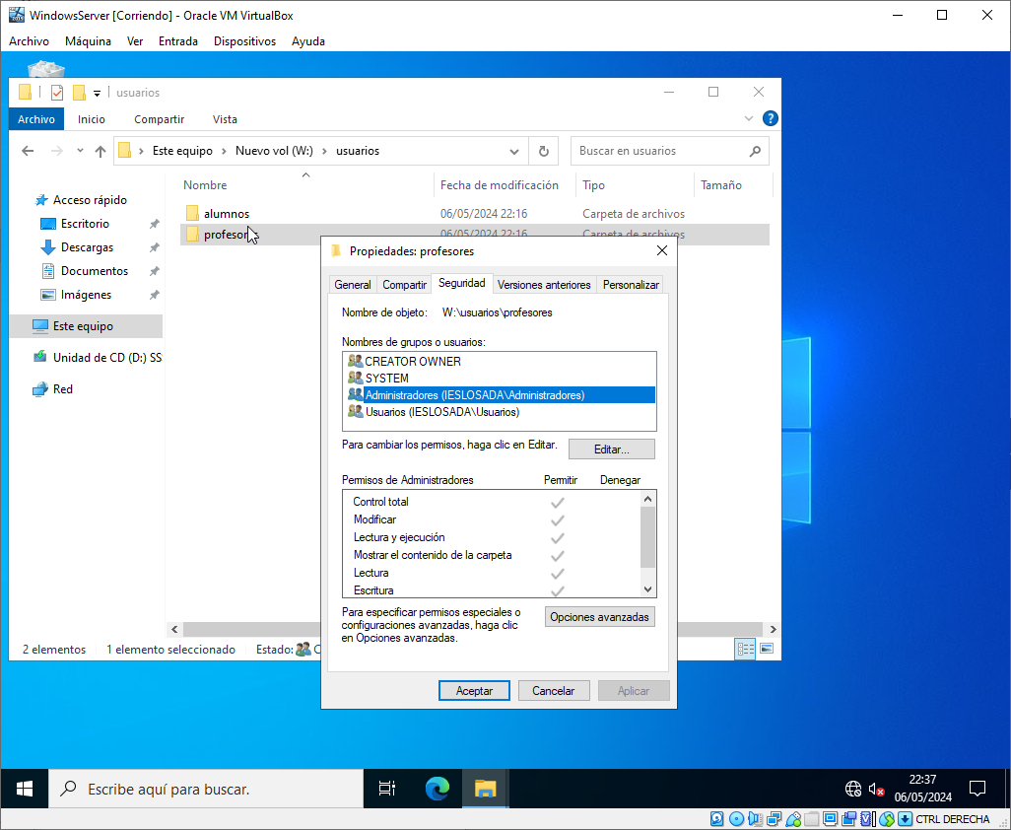Figura 22: Permisos carpeta profesores (Admin)

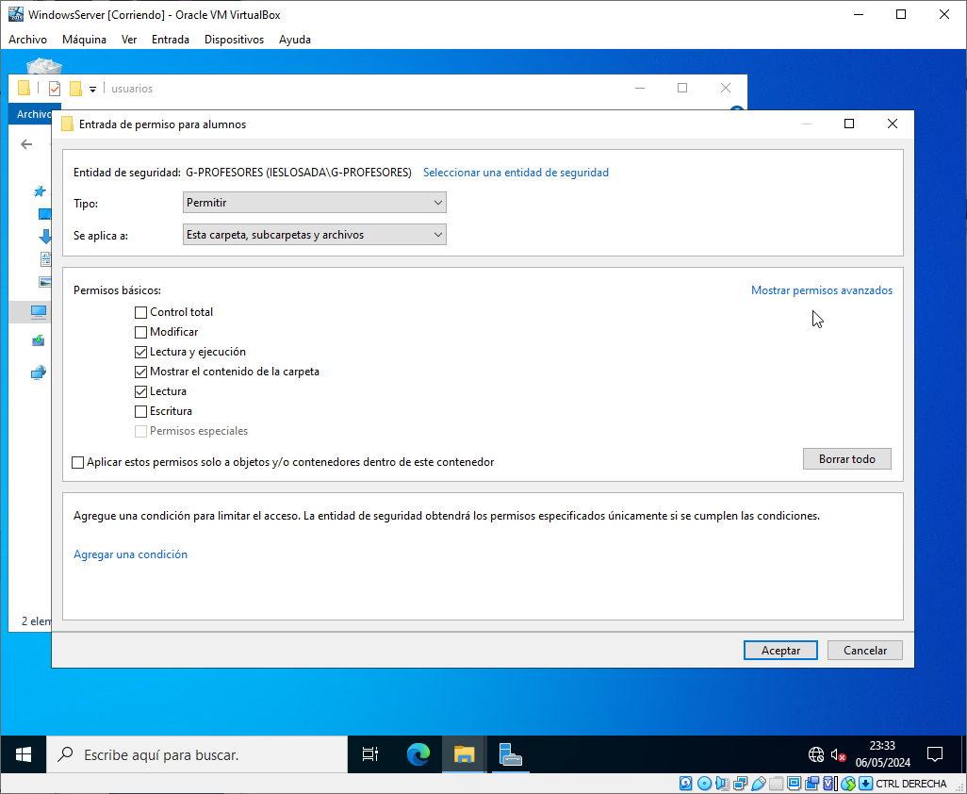Figura 23: Permisos carpeta alumnos (G-PROFESORES)

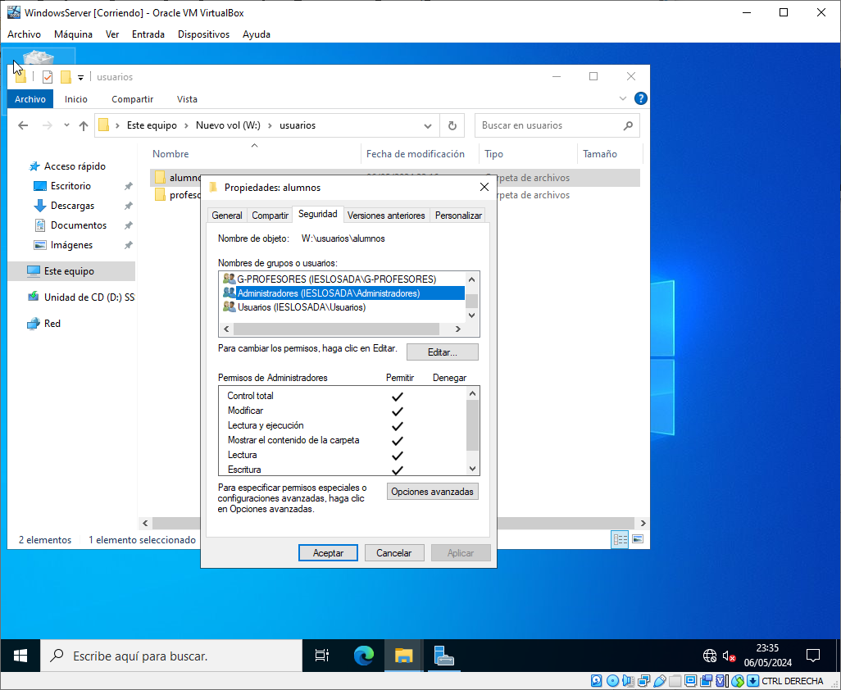Figura 24: Permisos carpeta alumnos (Admin)
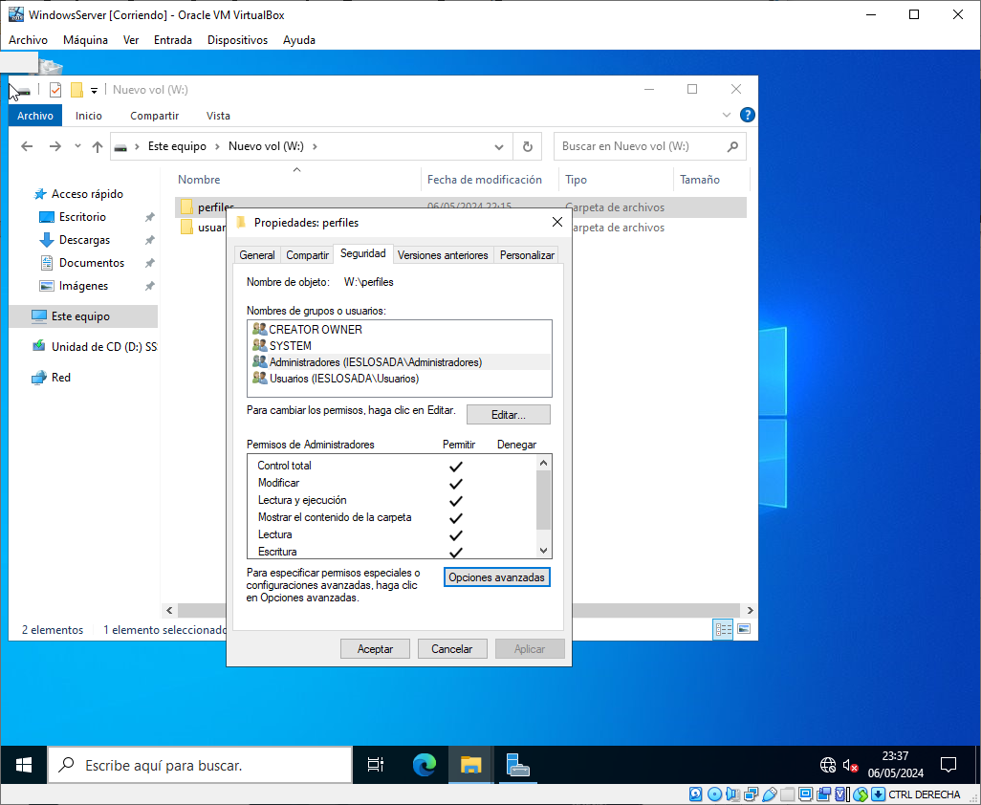Figura 25: Permisos carpeta perfiles (Admin)

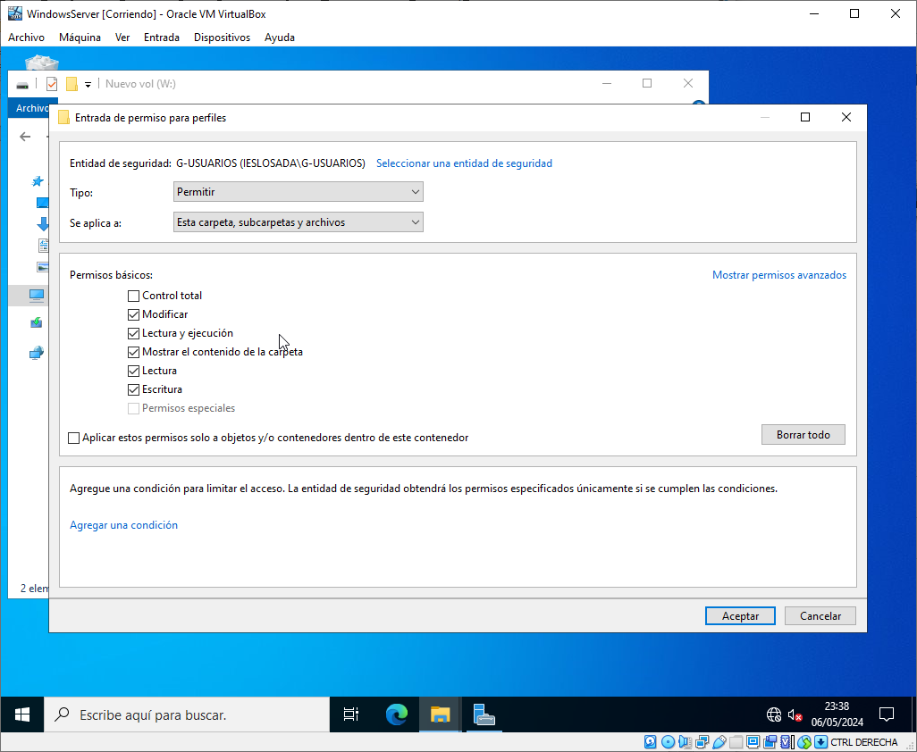Figura 26: Permisos carpeta perfiles (G-USUARIOS)

Configuración de GPO

Configuración GPO OU ALUMNOS
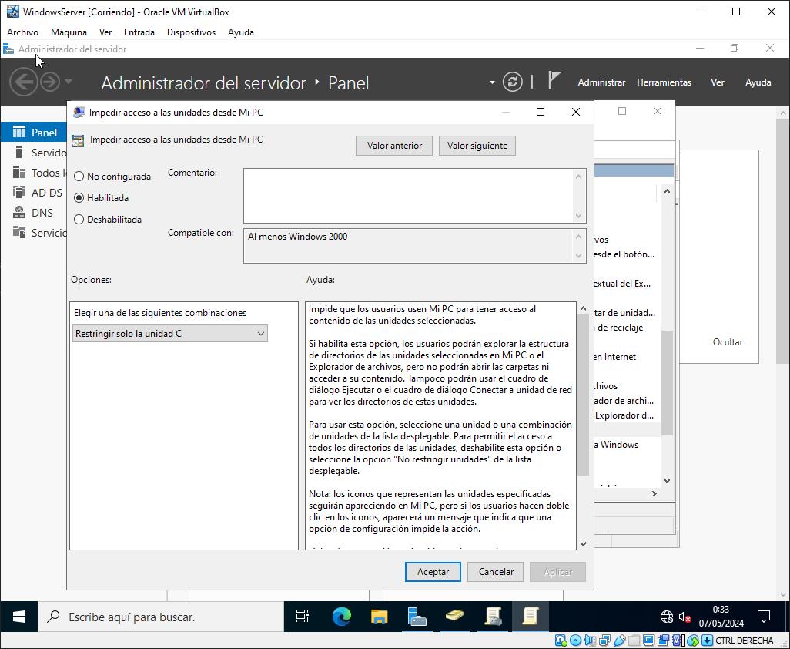Figura 27: Impedir acceso a la unidad C
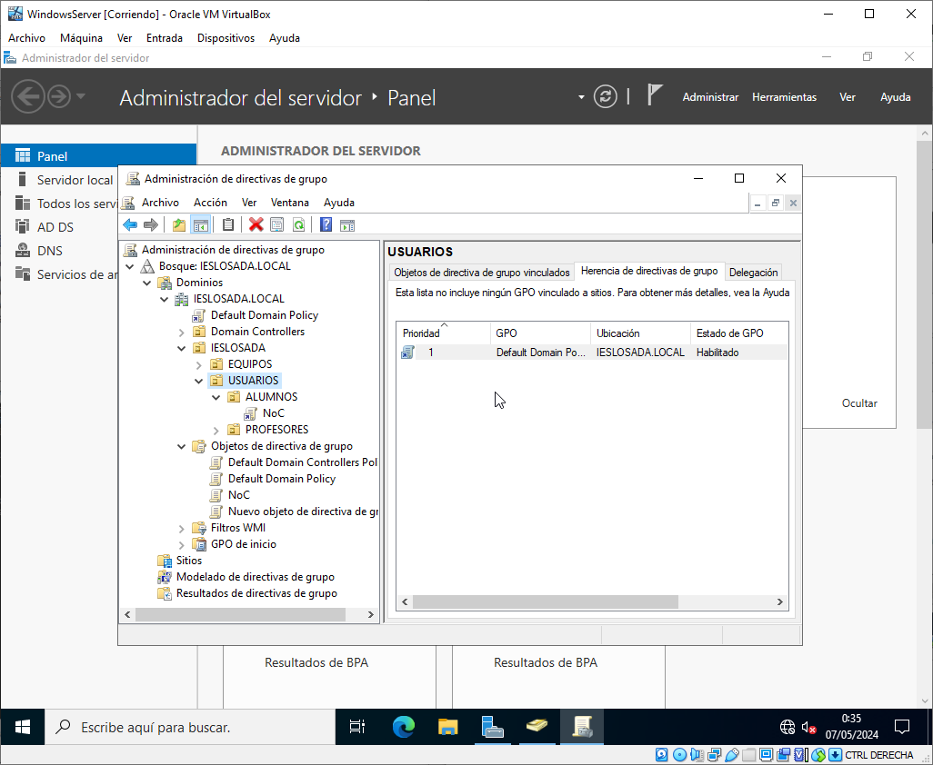Figura 28: Aplicar GPO a OU ALUMNOS

Configuración GPO OU CLIENTES
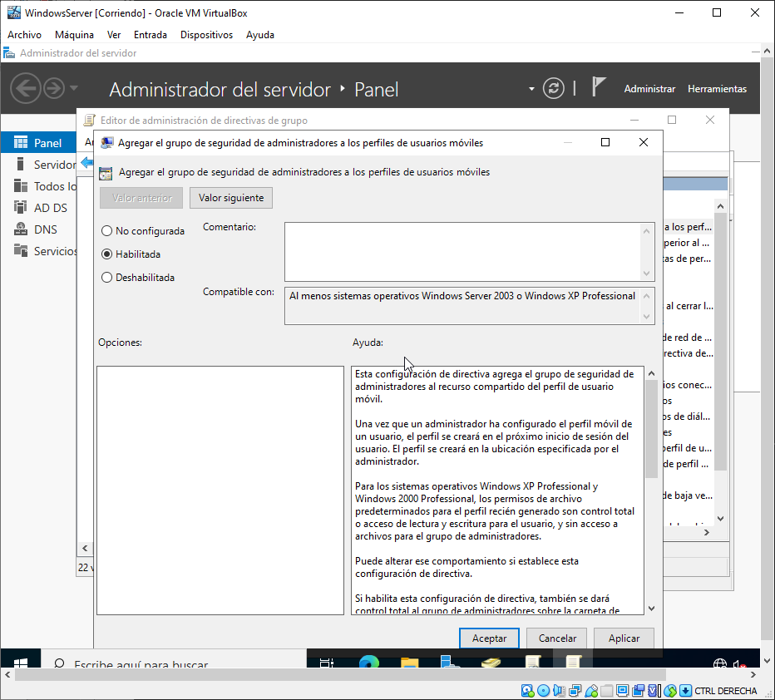Figura 29: Permitir acceso a las carpetas del perfil movil

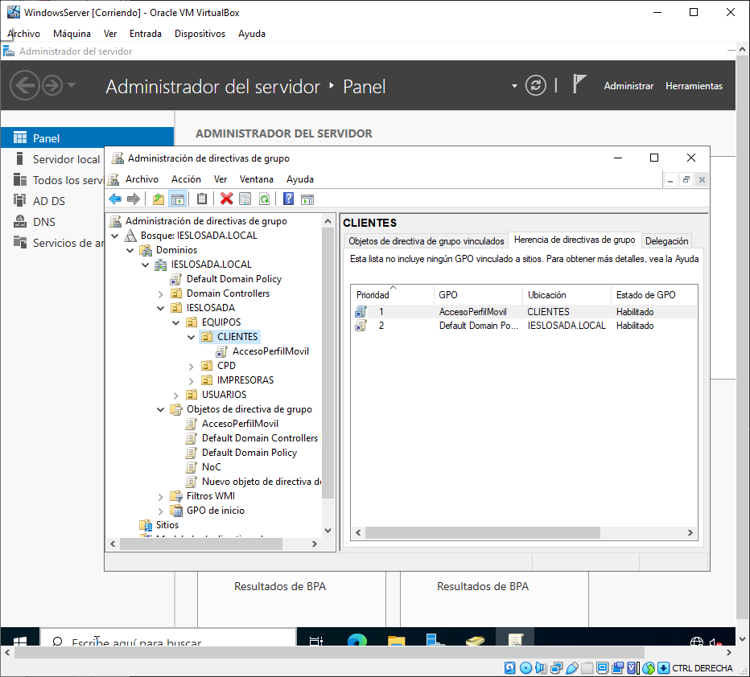Figura 30: Aplicar GPO a OU CLIENTES

Configuración de servidores

Creación de usuario con perfil de profesor
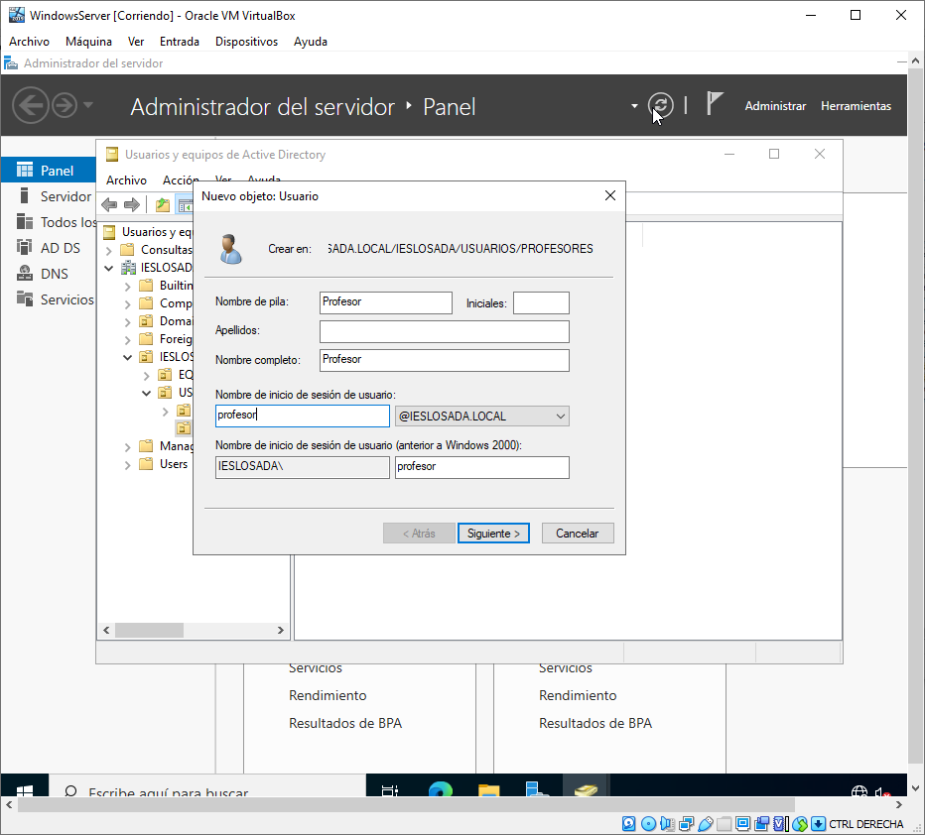Figura 31: Nuevo usuario: Profesor

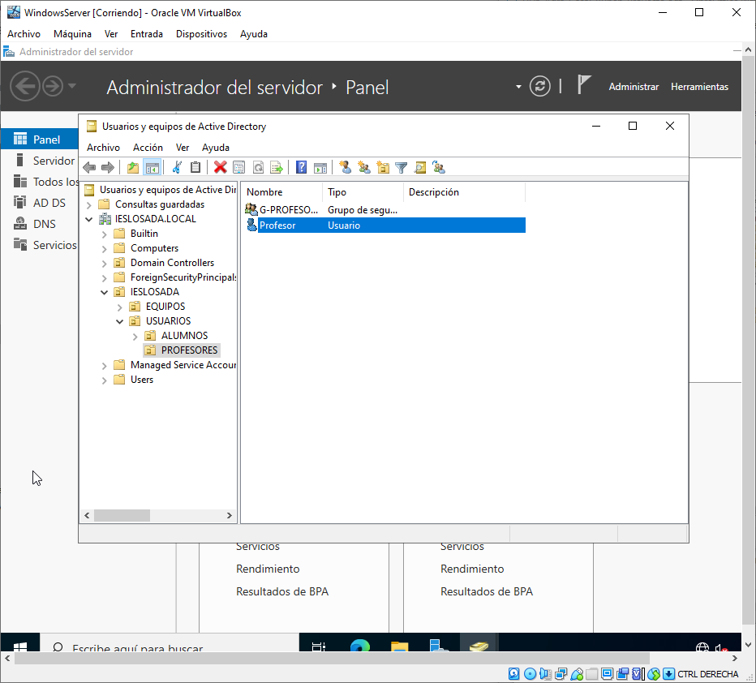Figura 32: Creación completada del nuevo usuario profesor

Creación de usuario con perfil de alumno
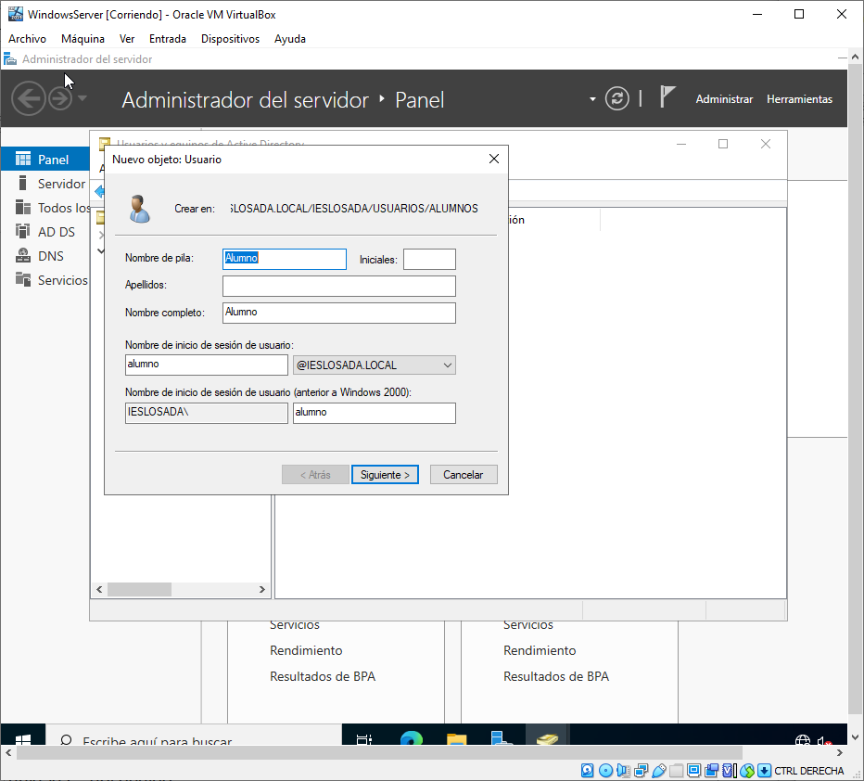Figura 33: Nuevo usuario: Alumno
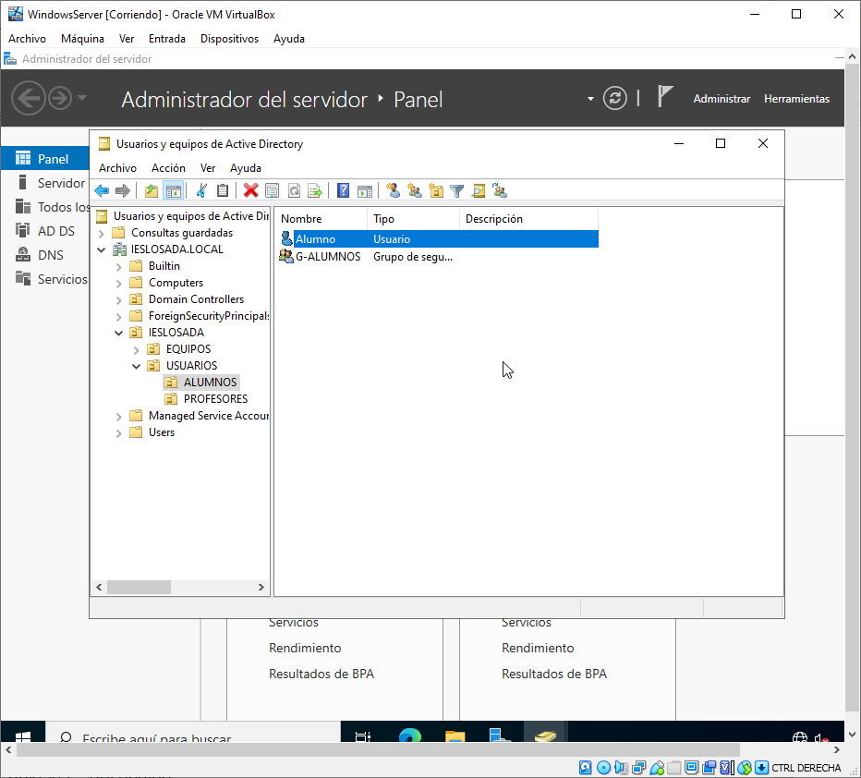Figura 34: Creación completada del nuevo usuario alumno

